# **水稻富硒生物营养强化提质增效技术**

一、技术概述

**（一）技术基本情况**

大米是我国大部分人口的主食，其含硒量的高低与人体硒营养状况密切相关，中国大部分行政区属于缺硒的地区，导致我国大部分水稻中的硒含量、以及大部分地区的人均硒摄入量均不及预期。因此，应用水稻富硒生物营养强化提质增效技术，在水稻种植过程中实现富硒标准化提升，对实现水稻的差异化和提升人体硒营养摄入水平具有重要意义。本本技术拟实现培育硒含量高于0.15 mg/kg的富硒大米，是普通大米硒含量的2倍以上，满足了人们日常膳食补硒的需求。同时，实施以健康营养、安全为基础，以富硒为重点的特色农产品产业化推广研究，推进农业标准化生产管理进程、促进农业现代化建设，在保障农产品质量安全的同时,通过富硒化提高水稻的经济价值,增加农民和农业生产企业的收益。

**（二）技术示范推广情况**

“富硒生物营养强化技术”作为功能农业技术的重要支撑，自2008年以来在全国各个农业主产区均进行了一定规模的示范和推广，通过富硒生物营养强化所生产的富硒水稻，一方面增加了水稻的营养价值，另一方面实现了水稻差异化，助力农民和农业企业增加效益。如2012-2023年，上市企业苏垦农发连续10年在其淮海农场、宝应湖农场、白马湖农场建立了万亩富硒水稻示范基地，利用所种植的富硒水稻加工的富硒大米作为其高端大米产品，售价从普通大米3-4元/斤，增加至6-10元/斤。从2012年开始，安徽省最大的国有农场白湖农场开始打造“万亩富硒水稻示范基地”，经过几年的耕耘，在中国十一届优质稻米博览交易会上，“白湖牌富硒香软米”从全国66家申报稻米品种中脱颖而出，成功摘得金奖大米奖项。

**（三）提质增效情况**

根据相关示范推广情况，与常规技术种植普通水稻相比，水稻富硒生物营养强化技术可实现水稻硒含量增加50 %以上，达到国家相关富硒标准要求（最终大米硒含量≥0.15 mg/kg），每亩水稻综合种植效益增加300元以上。

**（四）技术获奖情况**

参与制定发布行业标准《富硒农产品》（GHT1135-2017）、地方标准《富有机硒稻米技术规程》（DB3401/T 76—2012），该技术相关成果还获得广西科学技术三等奖，广西农业科学院科学技术二等奖，苏州市科技进步三等奖。

二、技术要点

1、技术原理

针对不能天然达到GB28050《预包装食品营养标签通则》中有关富硒大米（即硒含量0.15 mg/kg）硒含量要求的水稻，需要在水稻的生长过程中，应用生物营养强化理念，有效增加水稻植株的硒元素供给，使得水稻植株在生长过程中不断的吸收、转化、积累硒元素，并最终富集于水稻中，实现富硒水稻的培育。

2、对象选择

选择生育期适中、株型紧凑、茎秆粗壮、病虫害抗性较强的优质高产水稻品种。品种应通过国家或贵州省农作物品种审定委员会审定（认定），稻米品质达到国标三级以上。

3、富硒生物营养强化时间

根据水稻整个生育期对硒的吸收利用曲线，选择水稻对硒利用率最高的阶段进行富硒生物营养强化的实施，过早会造成硒的浪费、过晚则不能确保达到富硒效果。

因此，选择在水稻杨花结束后的灌浆初期，进行水稻富硒叶面强化。

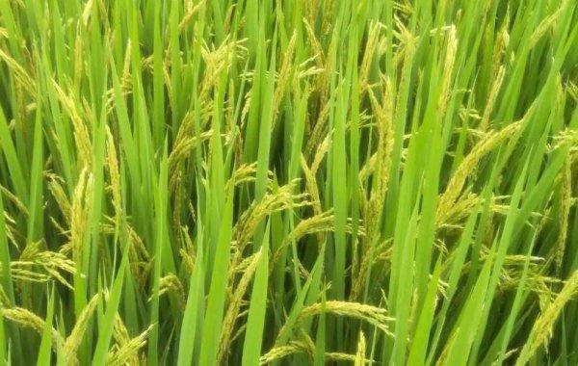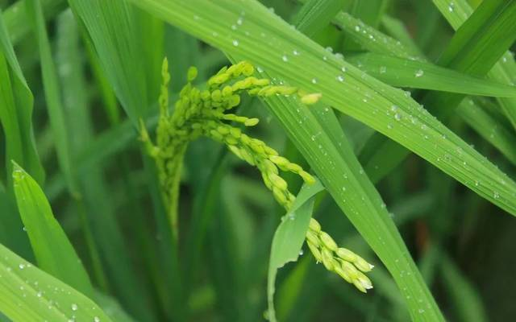

图1水稻叶面硒营养强化最佳实施期（灌浆初期）

4、富硒生物营养强化方案

总的原则是：选择3天之内无降雨、无5级以上大风；上午10点之前或下午4点之后（以无强烈太阳照射天气、避露水为宜），将水稻专用氨基酸水溶肥料（含硒型）按照经验用量0.25 L /亩的用量稀释10-100倍以后进行人工或稀释2倍以上后用无人机作业叶面喷施，喷施叶片正反两面，喷足、喷匀、以不滴水为宜。

5、水肥管理

水稻种植过程中，按照正常的水肥管理过程进行水分、肥料及植保的管理。

6、检测

在水稻收割前，到田间按照S形或梅花形采取富硒水稻样品，进行硒含量的分析检测，若脱壳精米后硒含量≥0.15 mg/kg，则富硒生物营养强化成功。

7.收割

一般在收割前7天排水晒田，当85%的谷粒黄熟时用联合收割机或小型脱粒机进行收割。

三、适宜区域

各类水稻种植区域。

四、注意事项

叶面强化前需要提前查看天气，若3天内下雨后需要及时补施；

采用人工方式进行叶面强化时，稀释的比例控制在1：10或以上，避免高浓度灼伤水稻。

五、技术依托单位

贵州硒谷生物科技有限公司

联系地址：贵阳市开阳县开州大道贵阳银行9楼

邮政编码：550300

联系人：杨秀涛

联系电话：16684711039

电子信箱：443279500@qq.com